

MHJ1, digitální hygrostat časový (zvlhčování nebo odvlhčování)
Tento digitální hygrostat je především určený pro vypínání nebo zapínání spotřebiče podle nastavené hodnoty v % (RH) relativní vlhkosti. HYGROSTAT (spínač vlhkosti) slouží pro spínání nebo regulaci spotřebičů v závislosti na vlhkosti vzduchu. V nabídce menu máte volbu ovládání zásuvky (výstupu) pro zvlhčování (zvyšování vlhkosti) nebo odvlhčování (snižování vlhkosti).
Přehledný 2 řádkový LCD displej Vás informuje současně o vlhkosti a stavu výstupu (zásuvky). Nastavitelná vlhkost 0% až 100%RH. Nastavitelná hystereze 1% až 10%RH. MHJ1 je určený pro zátěž (spotřebič) až do 3000W.
Procesor hlídá neustále vstupy, výstupy, spojení s čidlem a v případě nutnosti signalizuje chybu opticky a navíc akusticky. Záloha nastavení. Vlhkost snímá přesné a spolehlivé digitální čidlo DALLAS, informace předává přes kabelové prodloužení 1,5 metru. Okamžitá instalace, pro zapojení do el. sítě slouží šňůra s vidlici dlouhá 3 metry a pro připojení zařízení slouží zásuvka. Přístroj můžete upevnit závěsnými úchyty na zeď (součást dodávky).

instalace:
Čidlo na kabelu může snímat teplotu v jiném prostoru nebo v rozvodu vzduchu než je umístěný přístroj. V prostoru doporučujeme umístit čidlo cca. 1,5m. nad zemí na místo s dobrou cirkulací vzduchu, čidlo neumisťovat v blízkosti tepelných zářičů.
hystereze:
vlhkostní rozdíl nebo setrvačnost, kdy přístroj sepne a vypne.
snižování vlhkosti - např. pokud je hystereze 1%RH, požadovaná vlhkost 20%RH, hygrostat vypne při 21%RH a znovu sepne při 20%RH
zvlhčování - např. pokud je hystereze 1%RH, požadovaná vlhkost 20%RH, hygrostat vypne při 19%RH a znovu sepne při 20%RH
MENU MHJ1
stránkování a změna hodnot- tlačítko + -
výběr a potvrzení- tlačítko SET
každá stránka v menu je očíslovaná, kvůli lehčí orientaci

pro vstup do MENU stiskněte na 3 sekundy tlačítko SET

-1- nastaveni VLHKOSTI- zvolte pro změnu nastavení vlhkosti
-1/1- nastavte VLHKOST- upravte vlhkost
-1/2- zpet do MENU- zpátky do hlavního menu
-2- nastaveni VYSTUPU- zvolte pro změnu výstupu na zásuvce
-2/1- ovladani pro KLIMATIZACI- upravte pro ovládání spotřebiče snižováním vlhkosti
-2/2- ovladani pro ZVLHCOVANI- upravte pro ovládání spotřebiče zvyšováním vlhkosti
-2/3- zpet do MENU- zpátky do hlavního menu
-3- nastaveni HYSTEREZE- zvolte pro změnu vlhkostní setrvačnosti hygrostatu
-3.1- nastavete HYSTEREZI- upravte vlhkostní setrvačnost termostatu
-3/2- zpet do MENU- zpátky do hlavního menu
-4- ulozit a odchod z MENU- uložení nastavení a opuštění menu

technické údaje MHJ1:
napájení - 230V AC 50Hz
maximální zátěž - odporová 3000W (13A)
maximální zátěž - indukční 460W (2A)
čidlo vlhkostní - digitální
kalibrované - od výrobce DALLAS
délka čidla - 1,5 metru
velikost čidla - 50x 36x 15mm
LCD displej - 2 řádky
ovládací tlačítko - 3x (+ - SET)
výstup - zvlhčování/ odvlhčování (NO/ NC)
rozsah vlhkosti - 0% až 100%RH
pracovní teplota/ vlhkost čidla 0° až 80°C, 0% až 100%RH (nekondenzační)
hystereze vlhkosti - 1% až 10%RH
tolerance vlhkosti +-3%RH
záloha dat - 35 let
ochrana - tepelná, elektronická
menu - české (na přání Germany, English, Spain)
jištěno pojistkou
přívodní šňůra s vidlicí - 3 metry
montáž - stěna/ povrch (držáky)
celková váha - 1130 gramů
velikost - délka 170, šířka 120, výška 85mm
pracovní teplota -20° až 70°C
pracovní vlhkost - 0% až 90%RH (nekondenzační)
skladovací teplota - 0° až 45°C
krytí - IP44
krabice - ABS
RoHS

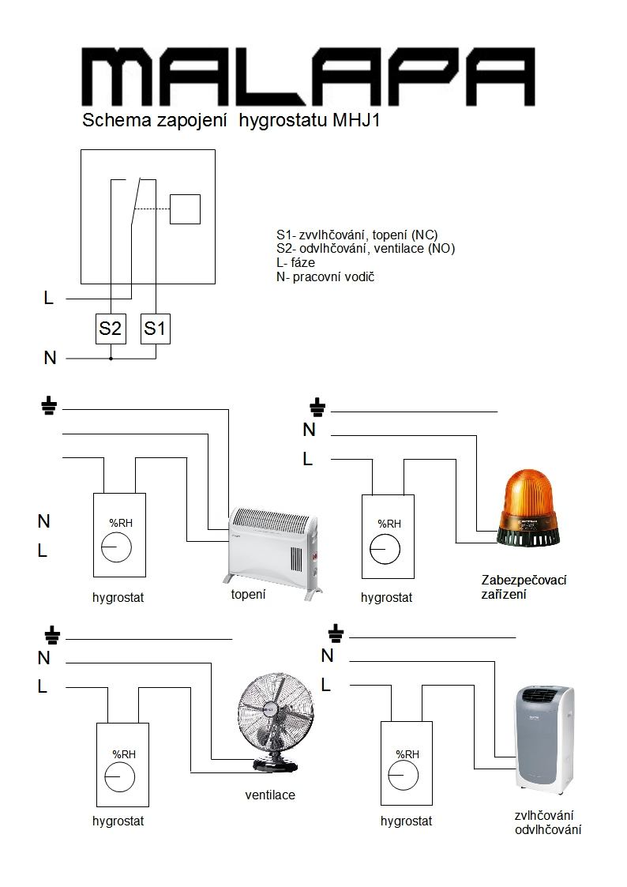

Děkujeme za zakoupení tohoto produktu. Tento list obsahuje důležité pokyny k uvedení výrobku do provozu a jeho obsluze. Jestliže výrobek budete předávat jiné osobě, dbejte na to, abyste jí odevzdali i tento návod. Ponechte si tento návod, abyste si jej mohli znovu kdykoli přečíst. Pro případné uznání reklamace, či komunikaci s námi tento návod nepotřebujete - postačí doklad o koupi, který jste obdrželi spolu s výrobkem.

Záruční podmínky
Na tento výrobek poskytujeme záruku 24 měsíců od data prodeje, pokud není uvedeno, nebo nebylo dohodnuto jinak.
Jestliže odběratel zboží kupuje pro účely jeho dalšího prodeje, platí pro danou dodávku zboží ustanovení obchodního zákoníku o odpovědnosti za vady při koupi zboží.
Záruka se nevztahuje na škody, které vyplývají z nedodržení návodu k obsluze, neodborného zacházení, přetížení, nehody, špatného zapojení, změn na výrobku provedených jinou osobou než výrobcem
Při mechanickém poškození nebo neodborné manipulaci nemůže být uznána záruka. Proto pokud si nebudete vědět rady, jak tento výrobek používat a v návodu nenajdete potřebné informace, spojte se s naší technickou poradnou, nebo požádejte o radu kvalifikovaného odborníka.

Bezpečnostní podmínky
Přístroje, pracující s napětím 230V svěřte do rukou kvalifikovanému odborníkovi.
Uživatel výrobku – tj. dospělá osoba musí výrobek používat k tomu, k čemu je vyroben.
Z bezpečnostních důvodů neprovádějte žádné zásahy do výrobku.
Nevystavujte tento výrobek přílišné vlhkosti, nenamáčejte jej do vody, nevystavujte jej vibracím, otřesům.
Tento výrobek není dětská hračka a nepatří k do rukou malých dětí!
Nenechávejte volně ležet obalový materiál. Fólie z umělých hmot představují nebezpečí pro děti.
Případnou opravu nebo reklamaci svěřte odbornému servisu na adrese níže.


Záruční a pozáruční servis
MALAPA s.r.o., Tři Sekery 145, Mar.Lázně 35301
e-mail: info@malapa.cz, obchod@malapa.cz
telefon: +420 778 086 580, +420 778 069 837

Čistění a údržba
K čištění výrobku nepoužívejte žádné chemické látky ani nedrhněte – vhodné je přístroj pravidelně otírat měkkým a vlhkým hadříkem.
Přístroj udržujte v suchu.

Recyklace
Pokud se v budoucnosti budete chtít tohoto výrobku zbavit, pak ho nevhazujte do komunálního odpadu. Obsahuje materiály, které je možno recyklovat. Doneste jej proto na určené sběrné místo.

